ISTRSKA BELICA – Sveti Peter 2023

Vsebnost olja v laboratorijski oljarni

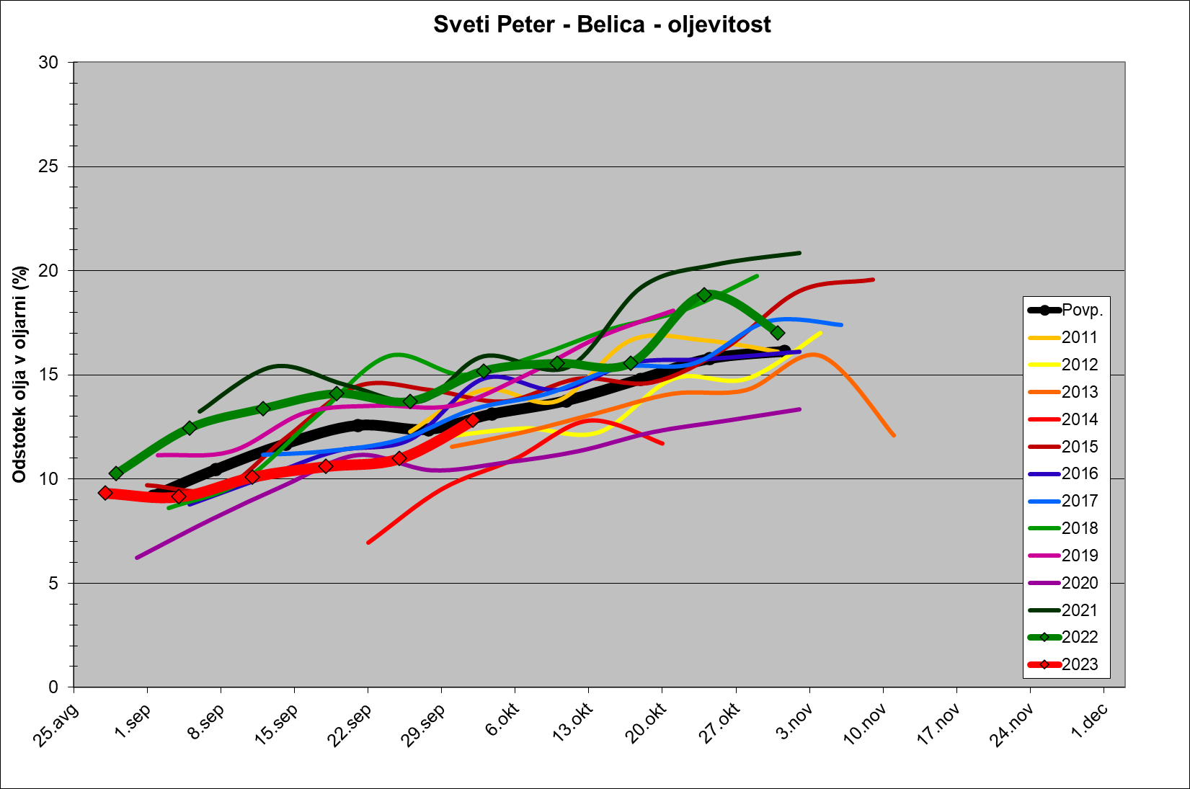

Trdota plodov
